 | Министерство науки и высшего образования Российской Федерации  Федеральное государственное бюджетное образовательное учреждение  высшего образования  «Московский государственный технический университет  имени Н.Э. Баумана  (национальный исследовательский университет)»  (МГТУ им. Н.Э. Баумана)

ФАКУЛЬТЕТ | Инженерный бизнес и менеджмент
КАФЕДРА | Промышленная логистика

ЛАБОРАТОРНАЯ РАБОТА №1
по дисциплине
«Технологии машинного обучения»

НА ТЕМУ:

Разведочный анализ данных. Исследование и
визуализация данных.

Студент | ИБМ3-64Б |  |  |  | В.Д.Зазовский
 | (группа) |  | (подпись, дата) |  | (И.О. Фамилия)
Преподаватель |  |  |  |  | Ю.Е.Гапанюк
 |  |  | (подпись, дата) |  | (И.О. Фамилия)

Москва, 2026 г.

1. Описание задания
Цель работы: Изучение различных методов визуализации данных.
Описание набора данных:
Используется набор данных Iris (ирисы Фишера) из библиотеки scikit-learn. Набор содержит 150 образцов ирисов трёх видов (setosa, versicolor, virginica). Для каждого образца измерены 4 признака: длина и ширина чашелистика, длина и ширина лепестка. Набор данных не содержит пропусков.

2. Текст программы

Загрузка и подготовка данных
import pandas as pd
import numpy as np
import matplotlib.pyplot as plt
import seaborn as sns
from sklearn.datasets import load_iris
from math import pi
iris = load_iris()
df = pd.DataFrame(iris.data, columns=iris.feature_names)
df['target'] = iris.target
df['species'] = df['target'].map({i: n for i, n in enumerate(iris.target_names)})

Статистическое описание
print(df[iris.feature_names].describe().round(3))
print(df.isnull().sum())

Гистограммы распределения
# Построение гистограмм для каждого признака по классам
fig, axes = plt.subplots(2, 2, figsize=(14, 10))
colors = ['#e74c3c', '#2ecc71', '#3498db']
for idx, feature in enumerate(iris.feature_names):
ax = axes[idx // 2][idx % 2]
for s_idx, s_name in enumerate(iris.target_names):
subset = df[df['species'] == s_name][feature]
ax.hist(subset, alpha=0.6, label=s_name, color=colors[s_idx], bins=15)
ax.set_xlabel(feature); ax.set_ylabel('Частота'); ax.legend()

Корреляционная матрица
plt.figure(figsize=(10, 8))
corr = df[iris.feature_names].corr()
sns.heatmap(corr, annot=True, cmap='RdYlBu_r', center=0, fmt='.3f')
plt.title('Корреляционная матрица')

Диаграммы рассеяния
# Построение всех пар диаграмм рассеяния
fig, axes = plt.subplots(2, 3, figsize=(16, 10))
# ... пары признаков

Radar chart
# Паутинная диаграмма средних значений
categories = [...]
means = df.groupby('species')[iris.feature_names].mean()

3. Экранные формы с примерами выполнения программы
Рис. Гистограммы распределения признаков по видам ирисов
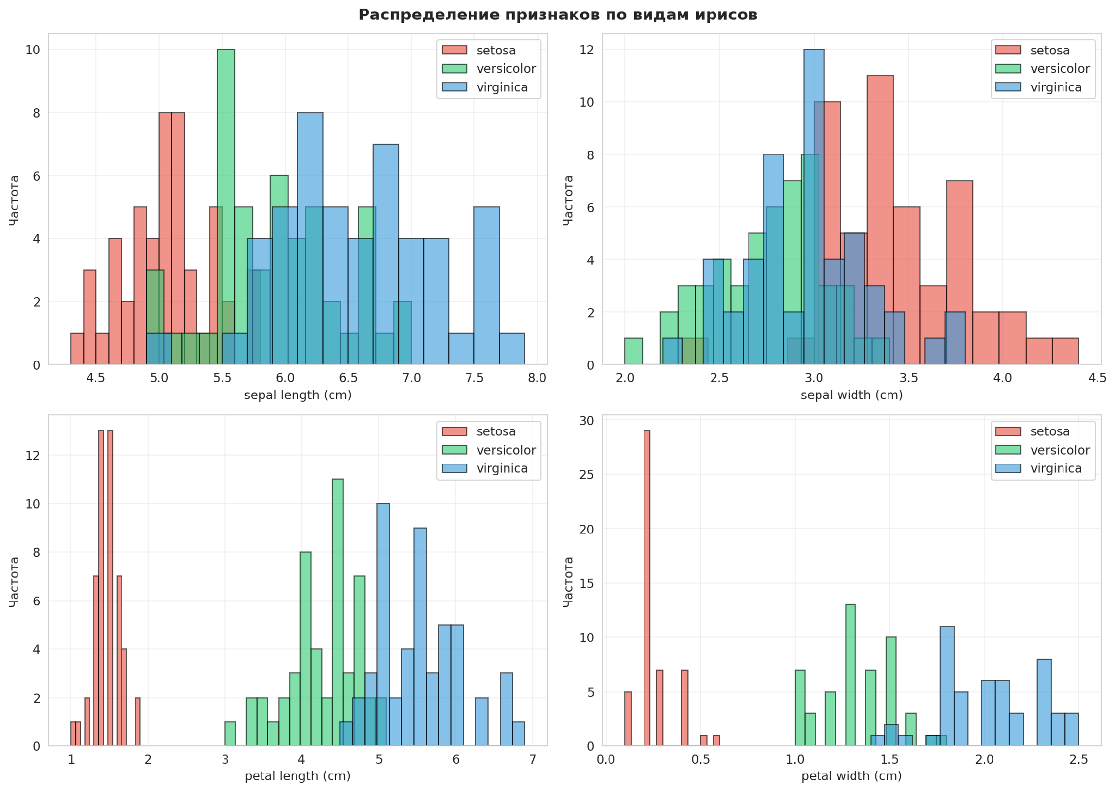
Рис. Boxplot для сравнения признаков
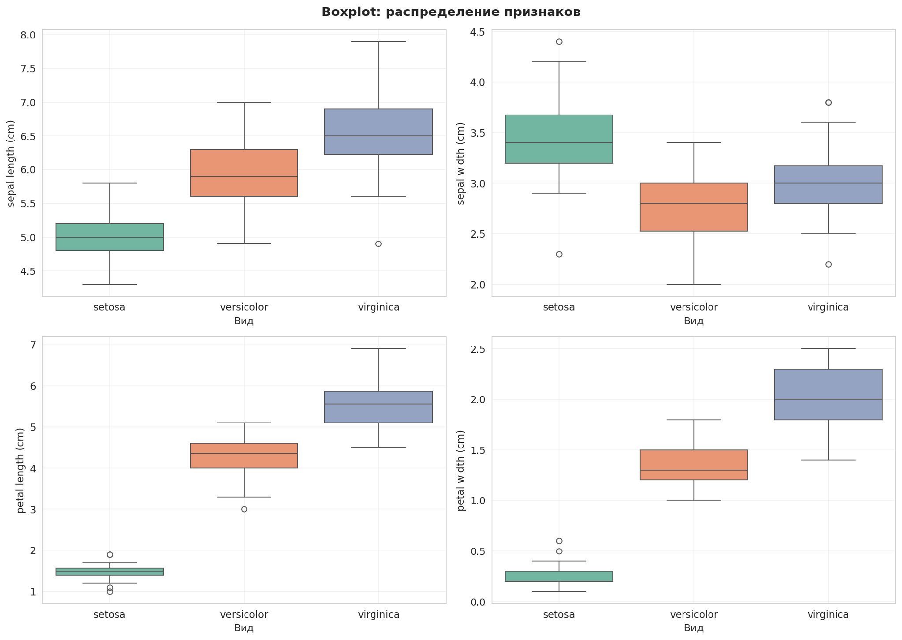
Рис. Парные диаграммы признаков
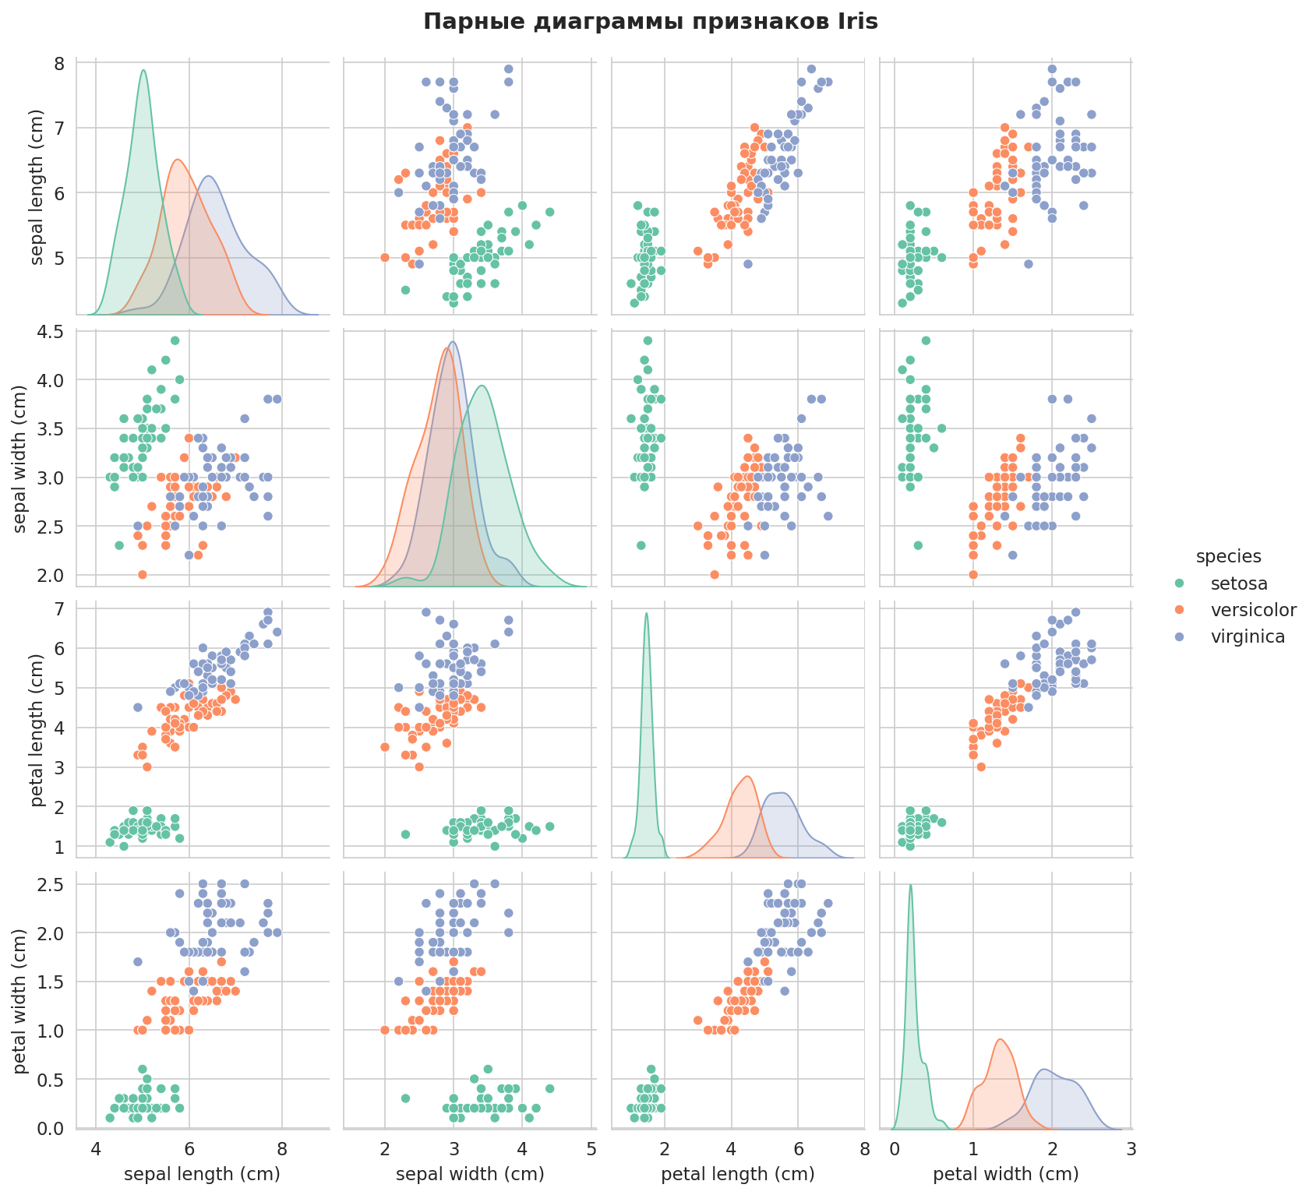
Рис. Корреляционная матрица
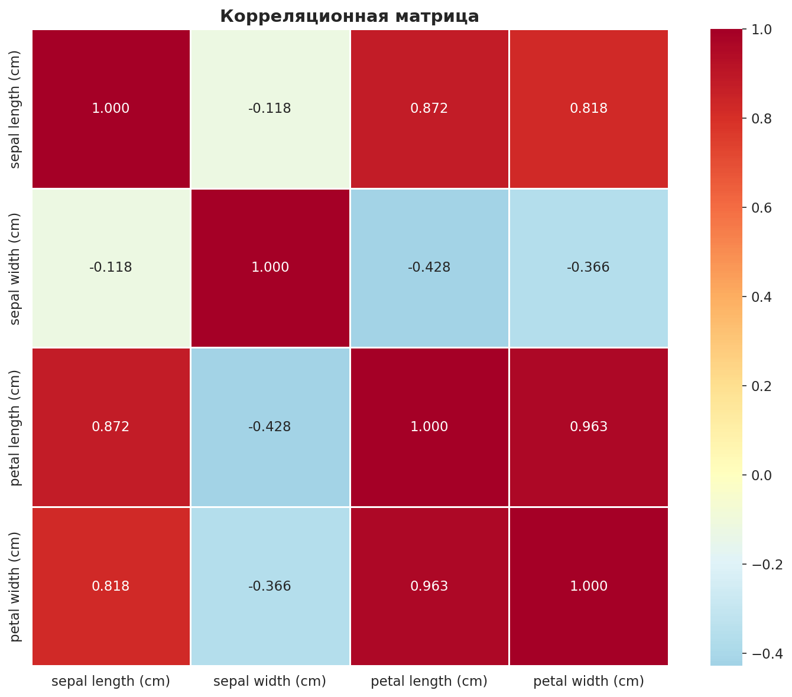
Рис. Диаграммы рассеяния
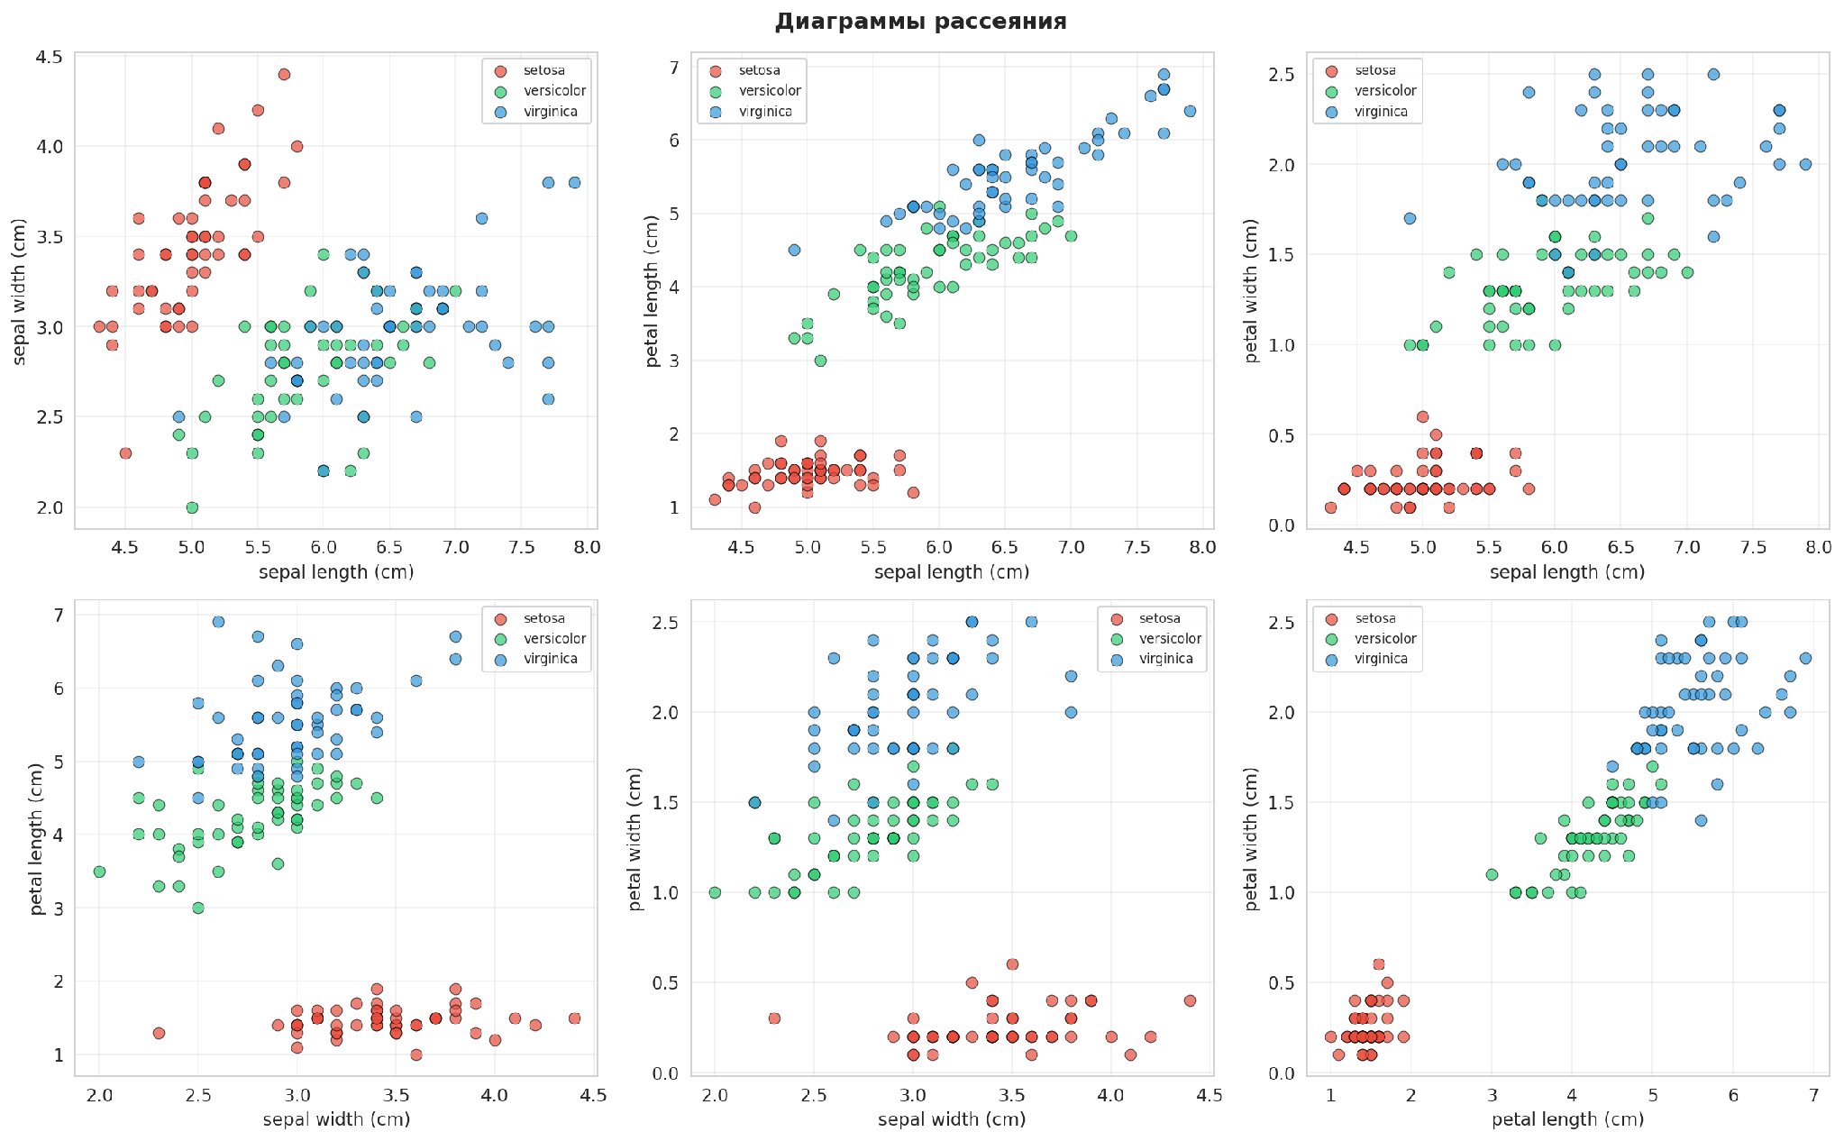
Рис. Radar chart (средние значения)
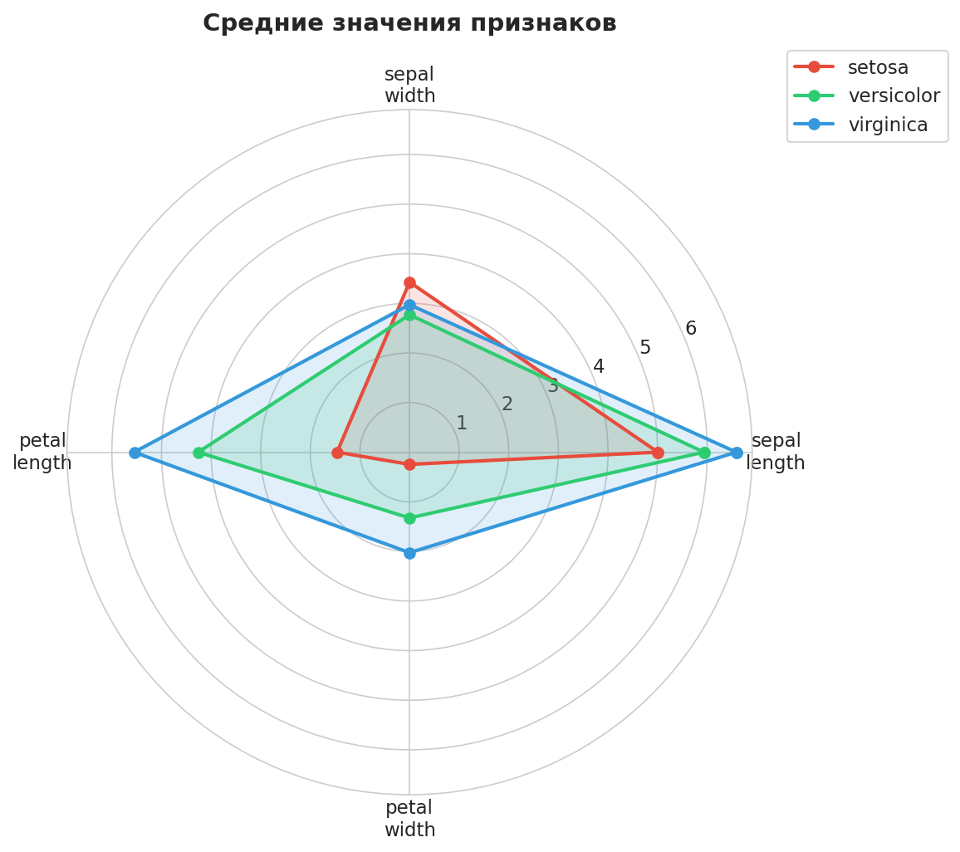
ы

